- 登陆
进入硕士考生查询系统，用证件号码登陆。
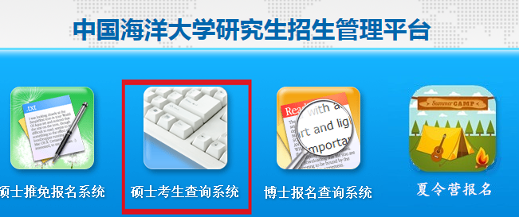
- 寄送方式修改
在拟录取信息查询中，修改通知书获取方式，需邮寄的，更新邮寄信息后，点击“保存获取方式”保存信息。
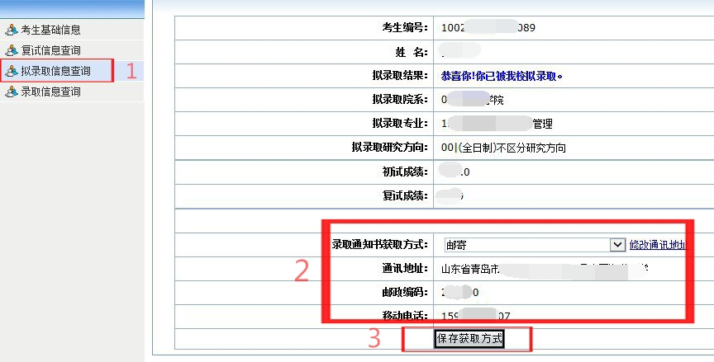
- 邮递信息查询
在录取信息查询中，查询邮递信息。
